Guía de aprendizaje N°1
Nivel: Primer nivel de transición. | Lunes 20 de septiembre.
Objetivo: OA 6. Emplear los números, para contar, identificar, cuantificar y comparar cantidades hasta el 20 e indicar orden o posición de algunos elementos en situaciones cotidianas o juegos.
Instrucciones:
1.- Ubica dónde se encuentra el mar y coloréalo.
2.- Pinta las diferentes zonas con los siguientes colores, zona norte azul, zona central roja, zona sur verde.
2.- Ubica en el mapa la región donde vives y márcala con una X.

Guía de aprendizaje N°2
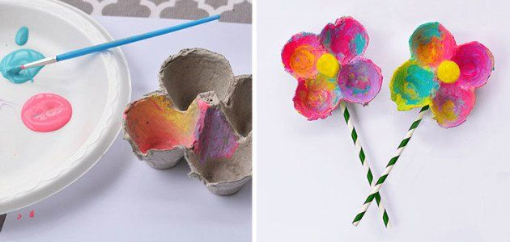
Nivel: Primer nivel de transición. | Martes 21 de septiembre.
Objetivo: OA7 Describir semejanzas y diferencias respecto a características, necesidades básicas en personas, animales y plantas.
Instrucciones:
1.-observan video de la primavera https://www.youtube.com/watch?v=ta980wQglKA
2.- luego crean flores primaverales para decoar la sala.

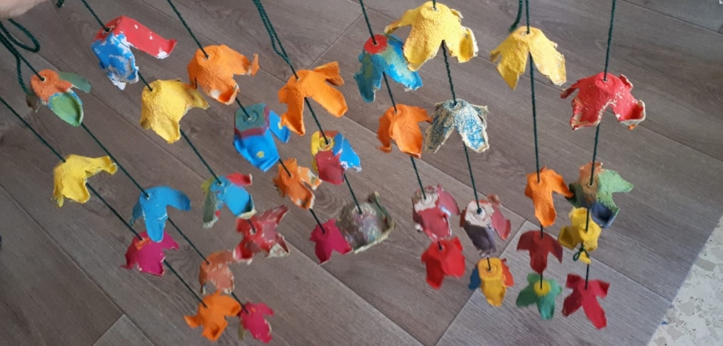

Guía de aprendizaje N°3
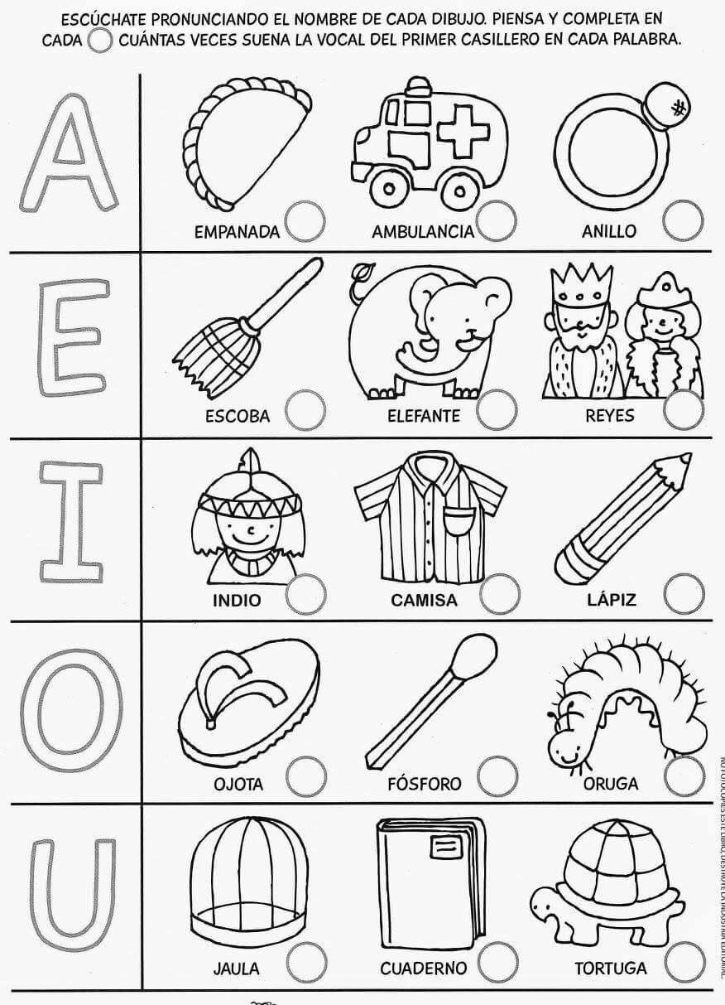
Nivel: Primer nivel de transición. | Miércoles 22 de septiembre
Objetivo: OA 3. Descubrir en contextos lúdicos, atributos fonológicos de palabras conocidas, tales como conteo de palabras, segmentación y conteo de sílabas, identificación de sonidos finales e iniciales.
Instrucciones:
1.- Observa Recorta y ordena las imágenes.

Guía de aprendizaje N° 4

Nivel: Primer nivel de transición. | Jueves 23 de septiembre.
Objetivo: Plan Especifico : segmentación silábica
Instrucción: trabajar rompecabezas de silabas
.

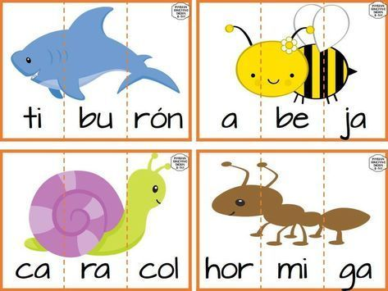

Guía de aprendizaje N° 5
Nivel: Primer nivel de transición. | Jueves 23 de septiembre
Objetivo OA7 Describir semejanzas y diferencias respecto a características, necesidades básicas en personas, animales y plantas.
Instrucciones:
1.- coloreamos el dibujo de la abeja.
2.- ahora se recorta y se utiliza de rompecabezas.

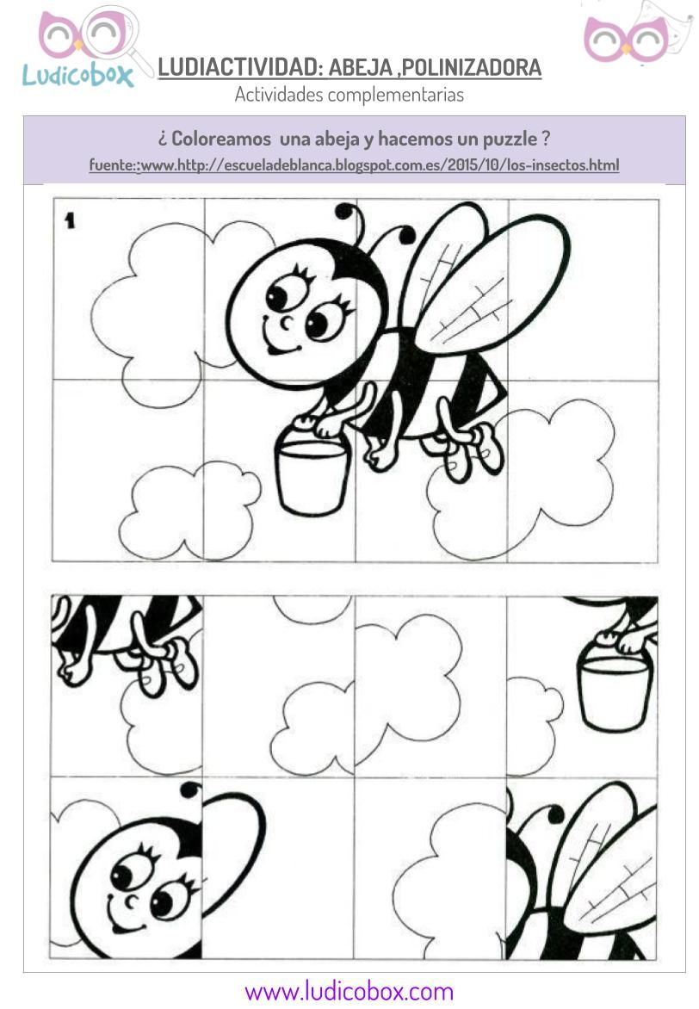

Guía de aprendizaje N°6
Nivel: Primer nivel de transición. | Viernes 24 de septiembre
Objetivo: OA7 Describir semejanzas y diferencias respecto a características, necesidades básicas en personas, animales y plantas.
1.-Luego de ver el siguiente video https://www.youtube.com/watch?v=61lw7z8UFJE
2.- completemos la guía, siguiendo los puntitos y luego la coloreamos.

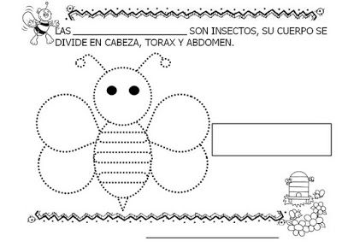

Guía de aprendizaje N°2
Nivel: Primer nivel de transición. | Martes 31 de agosto
Objetivo: OA3. Expresar corporalmente sensaciones, emociones e ideas a partir de la improvisación de danza ,dramatizaciones y canciones.
Instrucciones:
1.- observa el video https://www.youtube.com/watch?v=OJrmBngu_EM.
Luego cantemos juntos el himno nacional y pinta las imágenes.

Tarea para la Casa
Nivel: Primer nivel de transición.
- Objetivo: 07: Representar números y cantidades hasta el 10, en forma concreta, pictórica y simbólica.
Instrucciones:
1.- cuenta los objetos de cada conjunto y luego escribe el número.
2.-colorea los dibujos de cada conjunto

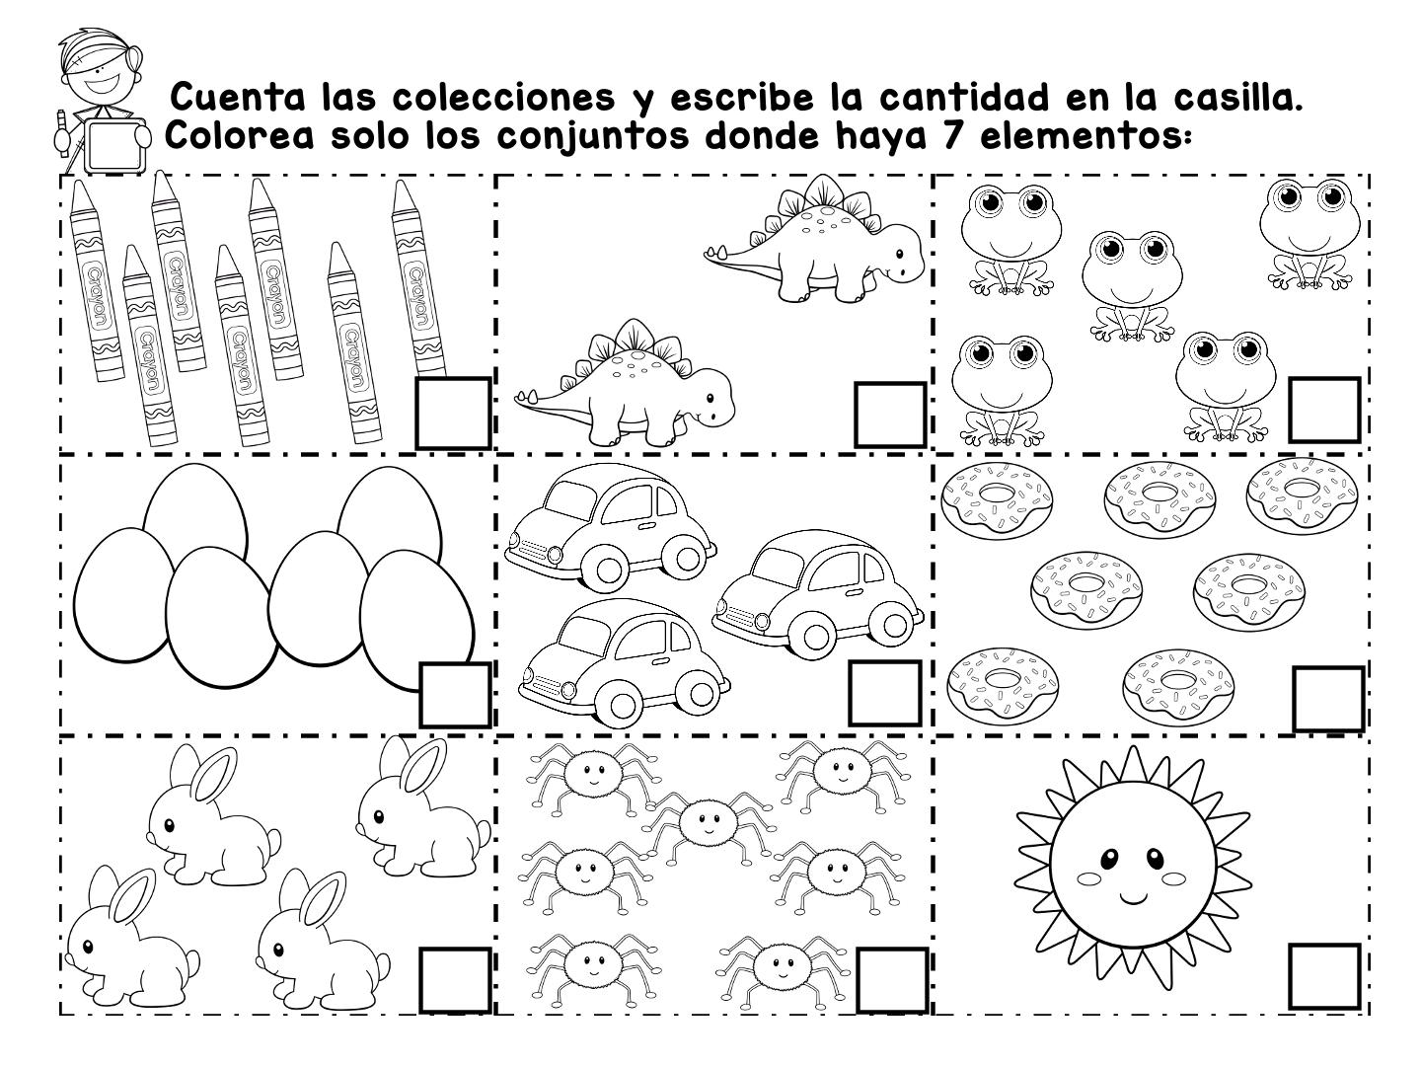

Guía de aprendizaje N° 1
Nivel: Primer nivel de transición. | Lunes 27 de septiembre
Objetivo: OA7 Describir semejanzas y diferencias respecto a características, necesidades básicas en personas, animales y plantas.
Instrucciones:
1.- cortar tiras de goma eva según la mano de cada niño.
2.- pegarles un botón.
3.- realizar un corte recto en el extremo contrario al botón.
4.- decorar libremente.

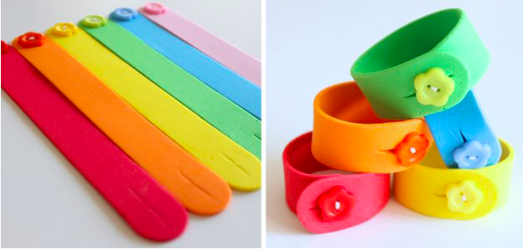

Guía de aprendizaje N° 2
Nivel: Primer nivel de transición. | Lunes 27 de septiembre
Objetivo: OA7 Describir semejanzas y diferencias respecto a características, necesidades básicas en personas, animales y plantas.
Instrucciones:
1.- escribe la vocal indicada por la profesora al lado de cada símbolo.

Guía de aprendizaje N° 3
Nivel: Primer nivel de transición. | Miércoles 29 de septiembre
Objetivo: Plan especifico Rimas
Instrucciones:
1.- observa las imágenes, y descubre con que rima.
2.- recorta y pega las imágenes que riman.

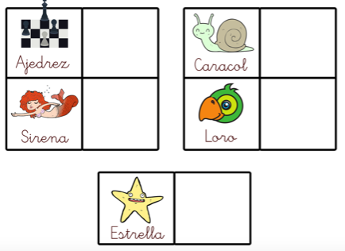

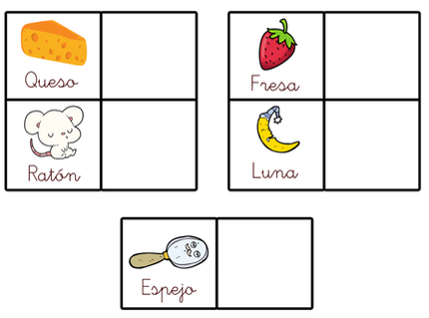

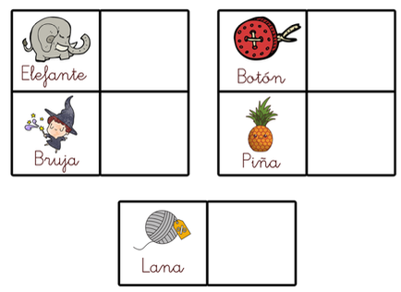

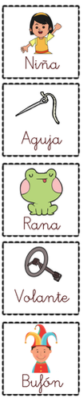

Recortables

Guía de aprendizaje N° 4
Nivel: Primer nivel de transición. | Miércoles 29 de septiembre
Objetivo: 07: Representar números y cantidades hasta el 10, en forma concreta, pictórica y simbólica.
Instrucciones:
Dictado de números
- Escribe el número al lado de la figura indicada.

Guía de aprendizaje N° 5

Nivel: Primer nivel de transición. | Jueves 30 de septiembre.
Objetivo: OA7 Describir semejanzas y diferencias respecto a características, necesidades básicas en personas, animales y plantas.
Instrucciones:
1.-realizaremos un cabeza de pasto

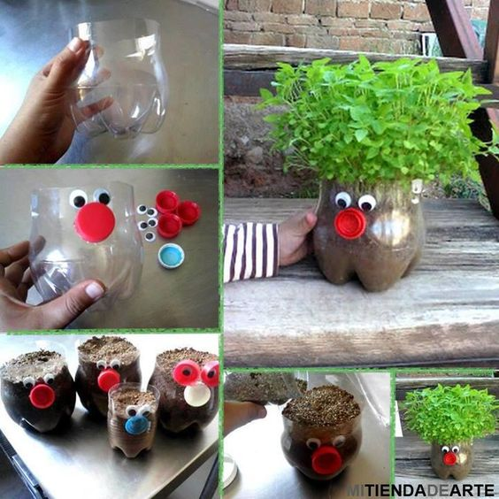

Guía de aprendizaje N° 5
Nivel: Primer nivel de transición. | Jueves 30 de septiembre
Objetivo: Plan Especifico: Rimas
Instrucciones:
- Observa la imagen, recorta y pega la que corresponde

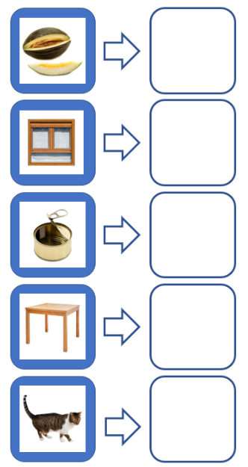
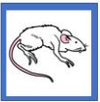
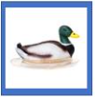
Recortable

